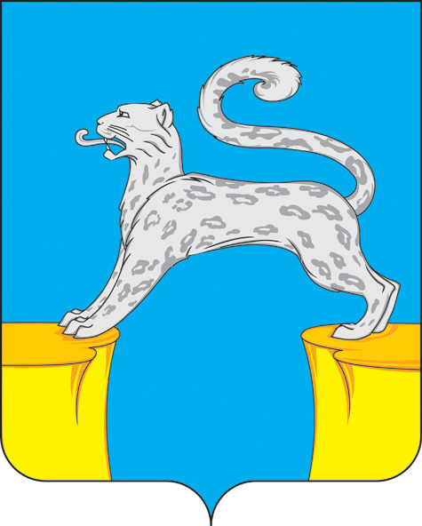
СОВЕТ ДЕПУТАТОВ
ГОРОДСКОГО ПОСЕЛЕНИЯ БАРСОВО
Сургутского района
Ханты-Мансийского автономного округа - Югры

РЕШЕНИЕ

«07» февраля 2025 года № 100
г.п. Барсово

О внесении изменений и дополнений
в устав городского поселения Барсово

В целях приведения устава городского поселения Барсово в соответствие с Федеральным законом от 08.08.2024 № 232-ФЗ «О внесении изменений в отдельные законодательные акты Российской Федерации и признании утратившими силу отдельных законодательных актов (положений законодательных актов) Российской Федерации»,

Совет депутатов городского поселения Барсово решил:

1. Внести в устав городского поселения Барсово, принятый решением Совета депутатов городского поселения Барсово от 28.11.2005 № 11 (в редакции решения Совета депутатов городского поселения Барсово от 27.09.2024 № 76) следующие изменения:
1.1. В абзаце втором части 4 статьи 7 слова «(руководителя высшего исполнительного органа государственной власти Ханты-Мансийского автономного округа-Югры)» исключить.
1.2. В части 6 статьи 25 слова «(руководителя высшего исполнительного органа государственной власти Ханты-Мансийского автономного округа-Югры)» исключить.
2. Настоящее решение не позднее 15 дней со дня принятия направить в Управление Министерства юстиции Российской Федерации по Ханты-Мансийскому автономному округу - Югре для государственной регистрации.
- Обнародовать настоящее решение и разместить на официальном сайте органов местного самоуправления городского поселения Барсово после государственной регистрации в установленные законодательством сроки.
- Настоящее решение вступает в силу после его обнародования.
5. Контроль за выполнением настоящего решения возложить на главу городского поселения Барсово.
Глава городского поселения Барсово  ________________ В.И. Волкогон | Председатель Совета депутатов городского поселения Барсово  ______________М.Н. Шакирова

